Medienprojekt vereint altes und neues

Mit dem Tablet durch die Stadt
Lesen macht stark - ob analog oder digital ist eigentlich egal. Das sollen eine handvoll Kinder dieser Tage in der Bibilothek lernen. Ausgerüstet mit Tablets und Literatur will man die Stadt erkunden und am Ende mit den digitalen Werkzeugen selber Geschichten kreiren...
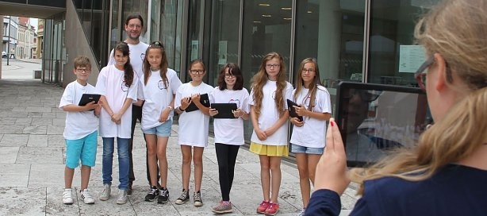
Im Lesesaal der Nordhäuser Bibliothek sitzen acht Kinder und beschäftigen sich mit Tablets. Es wird nicht gesurft und nicht gespielt, sondern gearbeitet. Bildbearbeitung um genau zu sein. "Wir wollen den Kindern zeigen das man die Geräte auch noch für andere Sachen nutzen kann", sagt Grafikdesigner Thomas Kerwitz, der das Projekt "Lesen und digitale Medien - Entdeckungsreise in Nordhäuser Parks" nun schon zum zweiten Mal betreut.
Im vergangenen Jahr war der dreitägige Crashkurs für Kinder das erste mal an den Start gegangen. Mit Förderung durch den Bund, den Bibliotheksverband und andere konnte man fünf Tablets und einen Laptop erstehen. Interessenten für die gezwungenermaßen kleine Gruppenarbeit fanden sich auch, einige sind dieses Jahr wieder dabei. Am Ende stand ein Heft mit fünf Geschichten in Bildern die sich um den Park Hohenrode drehten.
Für die neue Runde hat man sich den Petersberg-Garten mitsamt dem Gedenkhain als Hintergrund auserkoren. Mit der Leiterin des Nordhäuser Museumsdepots, Astrid Lautenschläger, hatte man das Areal gestern erkundet und viel zum historischen Hintergrund erfahren können. Mit dabei waren natürlich auch die Tablets, um gleich ein paar Fotos zu schießen.
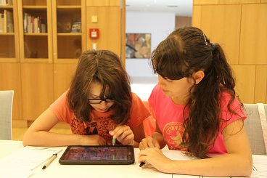Ronja und Stella haben für ihre Geschichte auch schon eine Idee. Der Petri-Turm soll im Mittelpunkt stehen, erzählen die beiden Mädchen, und einen Freund soll er haben, mit dem er den Park erkundet. Mehr wollten die zwei noch nicht preisgeben. Eva will sich näher mit dem Gedenkhain befassen. Über die Petersbergschule, von der die Kinder kommen, hatte sie bereits mit dem Ort zu tun.
Tablets haben sie alle zu Hause, einige Kinder sind selber Besitzer eines Geräts, bei anderen gibt es das "Familientablet". Nutzen tun sie es vor allem um zu spielen und um auf YouTube Videos zu schauen, erzählen die Kinder. Ihre Eltern würden vor allem shoppen oder nach Kochrezepten und dergleichen suchen. In der Bibliothek läuft das an den drei Projekttagen anders - Textverarbeitung, Bildgestaltung, Komposition. "Die Tablets eignen sich hervorragend dafür", sagt Designer Kerwitz, "mit der einfachen Bedienung können recht schnell gute Ergebnisse erzielt werden".
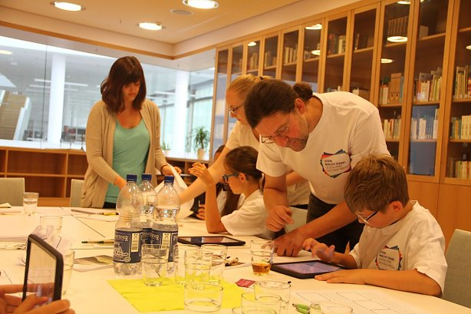
Aber auch den Bogen zur Bibliothek und dem "altem", den analogen Medien schlägt man in den drei Tagen - klassische Bibliotheksrecherche statt Google-Suche. Hin und wieder muss man seine Nase auch einmal in ein Buch stecken, um neues zu erfahren, denn noch ist im Internet nicht alles zu finden.
Angelo Glashagel

